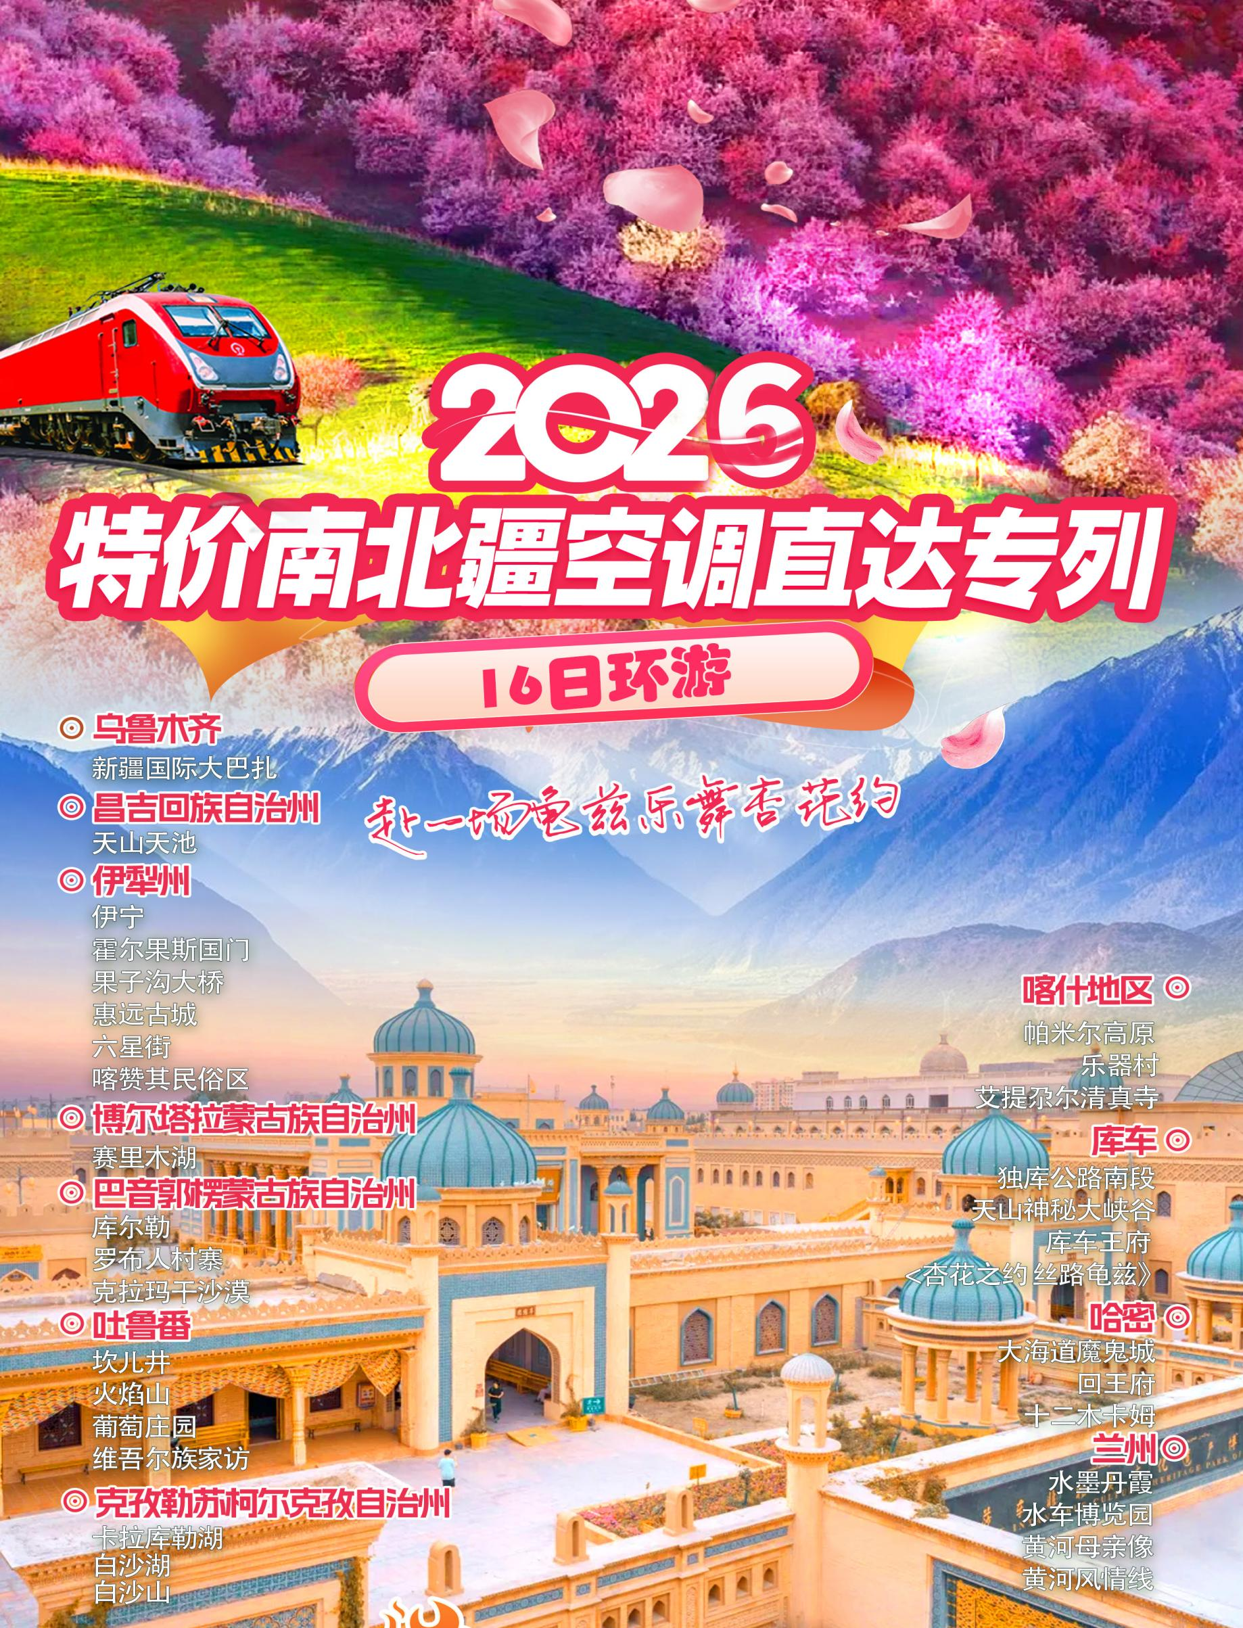
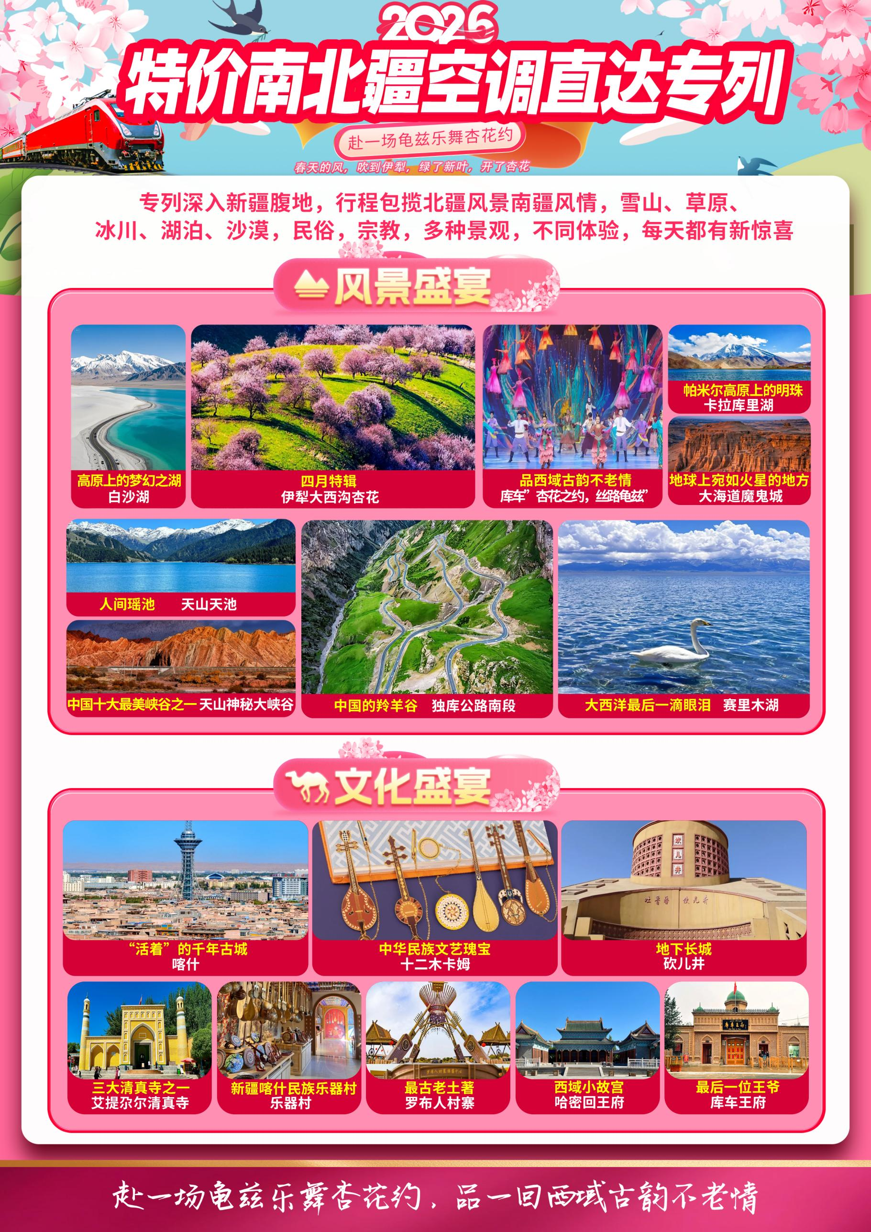

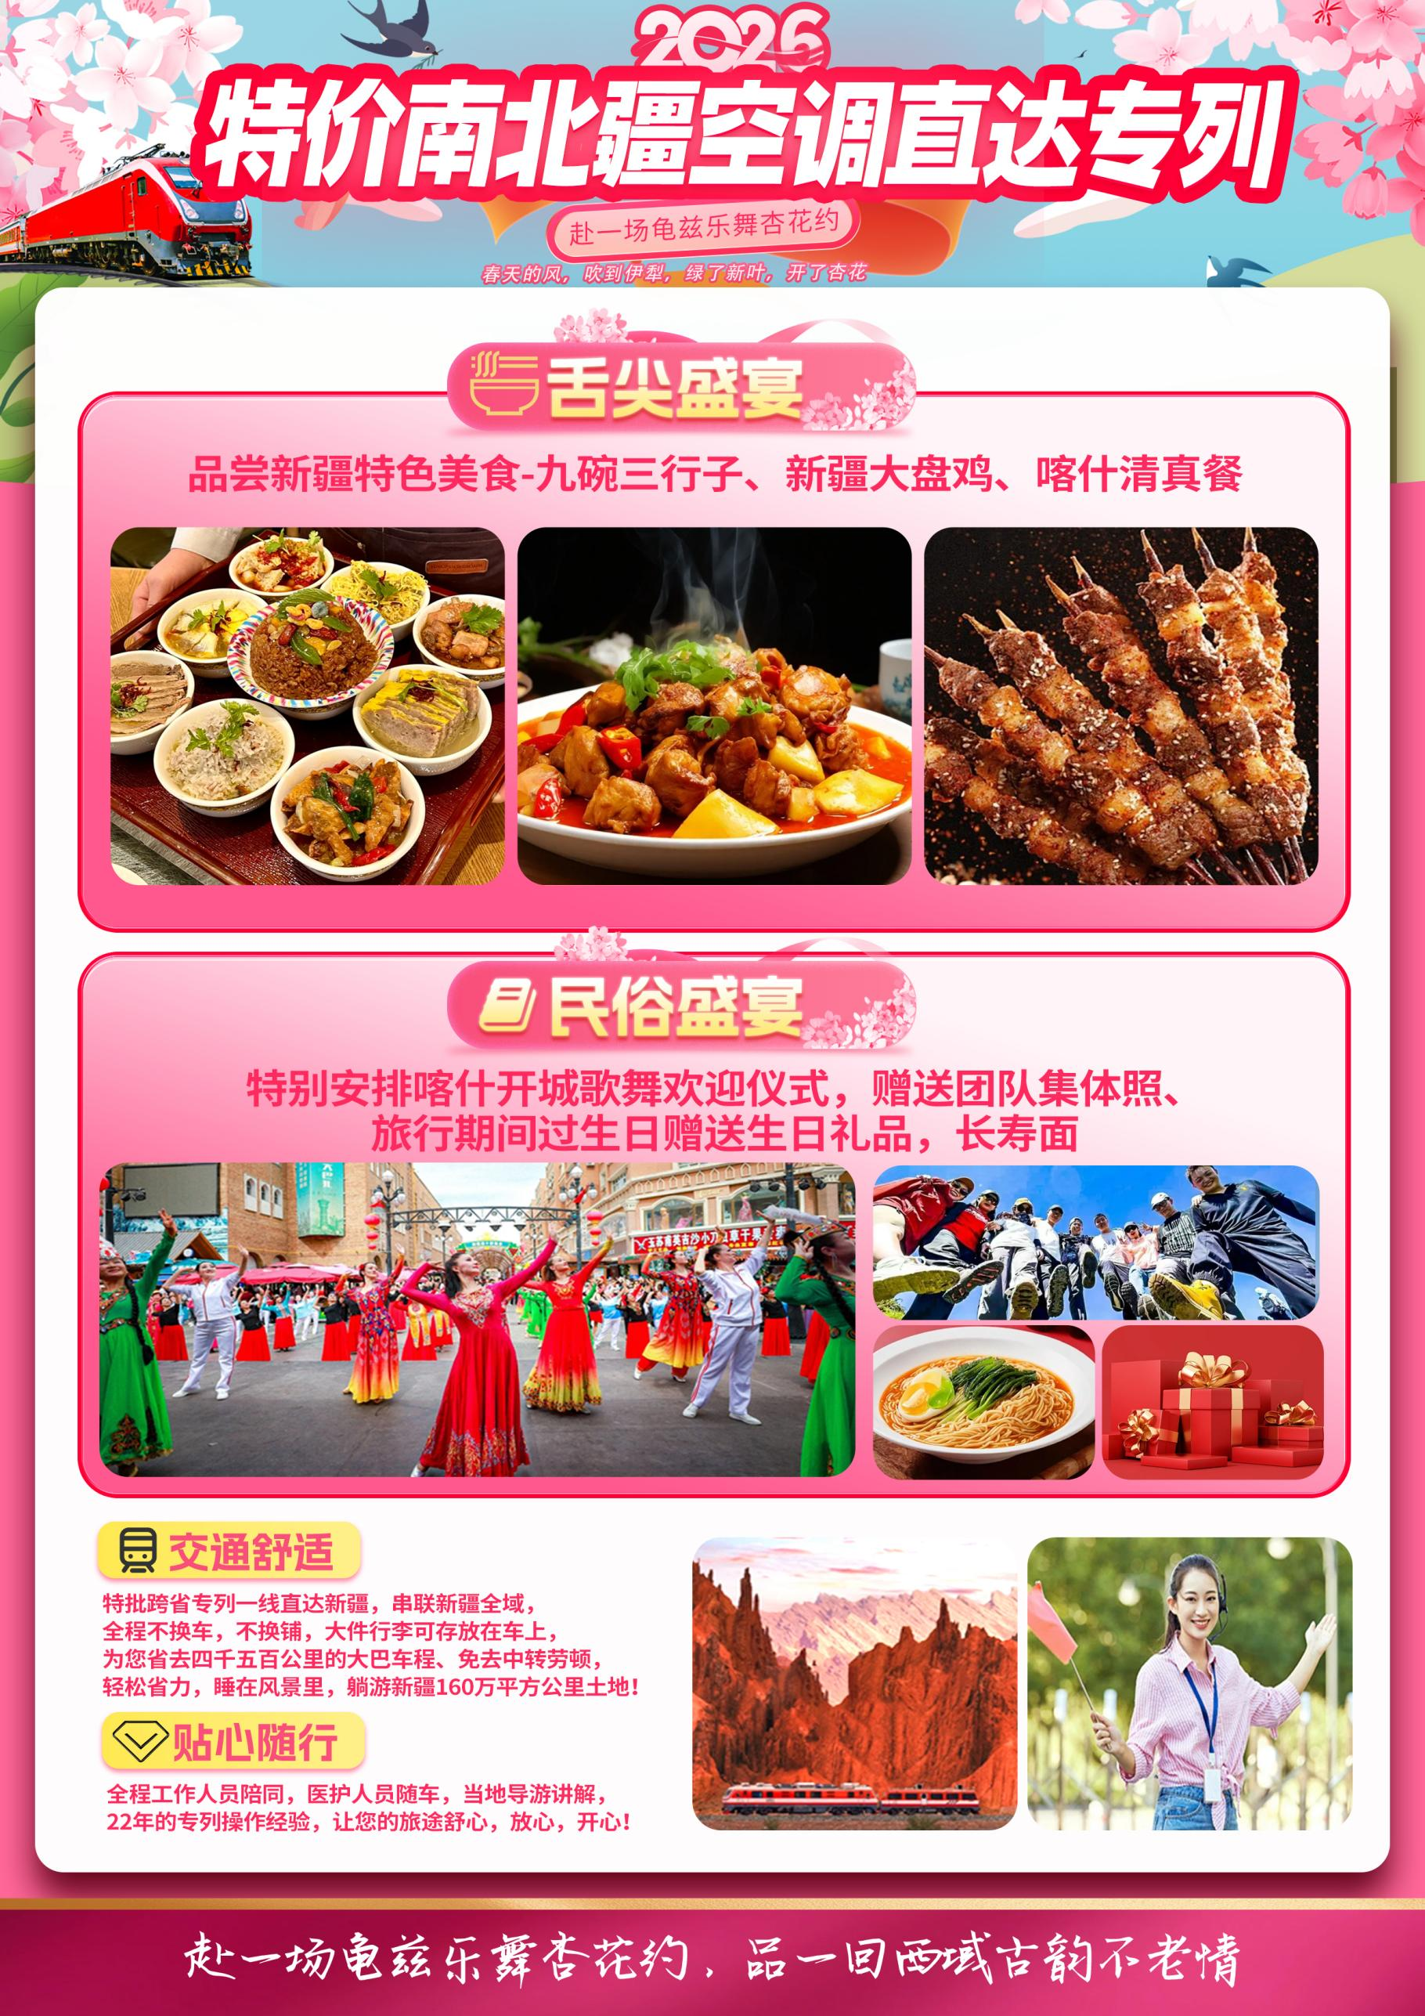

春天的风，吹到伊犁，绿了新叶，开了杏花
赴一场龟兹乐舞杏花约，品一回西域古韵不老情

淡季援疆奖励，直降2000元/人，四月限定！
甘肃（兰州 水墨丹霞 黄河风情线 黄河铁桥 黄河母亲像）
乌鲁木齐（新疆国际大巴扎） 昌吉回族自治州（天山天池）
伊犁哈萨克自治州（伊宁 霍尔果斯国门 果子沟大桥 六星街 惠远古城 喀赞其民俗旅游区）
博尔塔拉蒙古族自治州 （赛里木湖）
巴音郭楞蒙古族自治州（库尔勒 罗布人村寨 塔克拉玛干沙漠）
吐鲁番 （坎儿井 火焰山 葡萄庄园 维吾尔族家访）
喀什地区（喀什古城 疏附县乐器村 艾提尕尔清真寺）
克孜勒苏柯尔克孜自治州（帕米尔高原 卡拉库勒湖 白沙湖 白沙山）
库车（独库公路南段 天山神秘大峡谷 库车王府 <杏花之约 丝路龟兹> ）
哈密（大海道魔鬼城 回王府 十二木卡姆）
空调专列16日环游

活动特色：
1、交通舒适：特批跨省专列一线直达新疆，串联新疆全域，全程不换车，不换铺，大件行李可存放在车上，为您省去四千五百公里的大巴车程、免去中转劳顿，轻松省力，睡在风景里，躺游新疆160万平方公里土地！
2、极致全景：专列深入新疆腹地，行程包揽北疆风景南疆风情，雪山、草原、冰川、湖泊、沙漠，民俗，宗教，多种景观，不同体验，每天都有新惊喜！
3、风景盛宴：四月特辑—伊犁大西沟杏花，品西域古韵不老情—库车”杏花之约，丝路龟兹”演出，人间瑶池—天山天池，中国的羚羊谷—独库公路南段，中国十大最美峡谷之一—天山神秘大峡谷，大西洋最后一滴眼泪—赛里木湖，地球上宛如火星的地方——大海道魔鬼城，帕米尔高原上的明珠—卡拉库里湖，生命禁区—塔克拉玛干沙漠
4、文化盛宴：“活着”的千年古城—喀什，中华民族文艺瑰宝—十二木卡姆，地下长城—砍儿井，亚洲最有影响力的三大清真寺之一—艾提尕尔清真寺，中国版“泰姬陵”—香妃园，新疆最古老土著的世外桃源—罗布人村寨，西域小故宫—哈密回王府，中国最后一位王爷府邸—库车王府。
5、舌尖盛宴：品尝新疆特色美食-九碗三行子、新疆大盘鸡、喀什清真餐
6、民俗盛宴：特别安排喀什开城歌舞欢迎仪式，赠送团队集体照、旅行期间过生日赠送生日礼品，长寿面！
7、贴心随行：全程工作人员陪同，医护人员随车，当地导游讲解，23年的专列操作经验，让您的旅途舒心，放心，开心！
出发日期：2025年4月17日左右（出发日期和专列停靠站点最终以铁路部门最终命令为准）
参考停靠站：株洲、湘潭、娄底、怀化、铜仁、秀山、黔江、重庆北、广元

活动特惠价格（ 补充说明：①本产品仅包含以上停靠站点起止的交通，各地市至停靠站的小交通敬请自理；②标准行程包含指定购物点，如选择报名纯玩无购物线路，需补差价：每铺600 元/人。）
空调硬卧：上铺3299元/人 中铺3999元/人 下铺4699元/人
空调软卧：上铺5399元/人 下铺6199元/人
独享硬卧四人间：中铺5099元/人 下铺5799元/人
（独享4人间包厢模式：所购硬卧为六人包厢，但上铺闲置，仅使用中、下铺，配有门帘，实现四人一间的独立空间。报名要求：因此特殊安排，仅接受2人、4人或多人整组报名，铺位由同行者自行协调，此项暂不接待单人旅客。）
儿童收费：
6周岁以下儿童：2180元/人（含半餐，汽车车位、导服、不含火车铺位、床位、门票）
6-14周岁以上：2980元/人（含火车儿童优惠票但不占铺位，含餐，汽车车位、导服、不含床位，门票）
14周岁以上与成人同价，接待标准与成人一致；
单 房 差：500元/人（出现单人可安排3人间或加床，不加费用）。
分铺原则及空铺损失：为平衡团队票铺位情况，1人报名为中铺，2人报名1上1下或2中铺，3人上中下铺，软卧1人为上，2人报名1上1下，3人报名不承诺在一个包厢，活动价格已对上铺做出优惠，因此铺位差价以活动价格为准，不以实际票面核算。专列系包车性质，报名后如因个人原因无法按时出行，名单上铁路系统前可随时换人，如距出发20天以内退团且无人代替则收取空铺损失：空调（硬卧六人间2500元/人，硬卧四人间3300元/人，软卧4000元/人）。其余按旅游合同执行。
天数 | 行程安排  （以下日期和天数按专列始发站计算，各地游客因专列上下站不同，天数略有不同） | 餐 | 住宿
D1-2 | 乘专列赴甘肃兰州，开始愉快的新疆之旅! | 无 | 专列
D3 | 兰州自由活动/自费兰州一日游-乘专列赴新疆哈密 | 自费则含中餐 | 专列
D4 | 哈密-【大海道魔鬼城】 | 晚 | 哈密
D5 | 【哈密回王府】【十二木卡姆】【哈密市非物质文化遗产保护中心】赴伊宁 | 早 | 专列
D6 | 伊宁-【赛里木湖】【霍尔果斯口岸】【国门】【果子沟大桥】 | 中 | 伊宁
D7 | 【惠远古城】-【喀赞其民俗旅游区】-【六星街】赴乌鲁木齐 | 早中 | 专列
D8 | 乌鲁木齐【天山天池】【新疆国际大巴扎】 | 中 | 乌鲁木齐/吐鲁番
D9 | 吐鲁番-【坎儿井】【火焰山景区】【葡萄庄园】【维吾尔民族家访】赴库车 | 早中 | 专列
D10 | 库车【独库公路南段】【天山神秘大峡谷】【库车王府】《杏花之约，丝路龟兹》赴喀什 | 中 | 专列
D11 | 喀什-帕米尔高原-【白沙山】【喀拉库里湖】-喀什 | 中 | 喀什
D12 | 【乐器村】【艾提尕尔清真寺】[喀什老城】-赴库尔勒 | 早中 | 专列
D13 | 库尔勒-【罗布人村寨】、塔克拉玛干沙漠 | 中 | 库尔勒
D14 | 库尔勒乘专列返程 | 早 | 专列
D15-16 | 一路观光，沿途下车，结束愉快的旅程！ | 无

天数 | 行程安排（以下日期和天数按专列始发站点计算，各地游客因专列上下站不同，天数略有不同） | 餐 | 住宿
D1-2 | 乘专列赴甘肃兰州，开始愉快的新疆之旅! | 无 | 专列
D3 | 当天自由活动或者自费兰州一日游（兰州一日游自理费用100元/人！（含1中餐、导服、大巴车，不含门票，门票后列）  自费行程：抵达兰州，后游览兰州的“小外滩”--【黄河风情线】【黄河铁桥】，俗称“中山铁桥”，是兰州市历史悠久，也是5464公里黄河上一座真正意义上的桥梁。【黄河母亲像】是目前全国诸多表现中华民族的母亲河--黄河的雕塑艺术品中漂亮的一尊，具有很高的艺术价值。【水车博览园】是一个展现水车文化的主题公园。中餐后乘车前往水墨丹霞景区参观，兰州【水墨丹霞旅游景区】主要以丹霞、彩丘等地质遗迹为主，融合自然景观和人文景观，是一个集地质遗迹观光、休闲度假、户外体验、研学旅游、文化体验于一体的旅游综合体，也是研究中生代地质历史，进行地质学教育和地质学科普的天然教室。返回兰州后前往大众巷美食街自行品尝当地美食，如灰豆子、甜胚子、兰州酿皮、烤肉、鸡蛋牛奶醪糟等 。晚上乘专列赴新疆哈密。  景点门票：水墨丹霞：60周岁以下60元+区间车20元/人；60周岁--64岁40元+区间车20元/人；65周岁--70岁40元+区间车20元/人；70周岁以上0+区间车20元/人 | 自费则含中餐 | 专列
D4 | 抵哈密，前往【大海道魔鬼城 】（车程约100公里1.5小时，游览不少于60分钟），哈密最著名的户外探险线路之一，游客们能感受到"辽阔疆域、无限风光"的新疆美景。在荒无人烟的茫茫戈壁滩上，虽然生命无法存在，大自然却用它神奇的力量创作了许多矗立在沙漠之中的作品：有的像格林童话中的古城堡，有的像指环王中环绕半山的宫殿，到了这里，你会发现你的想象无尽的延伸，庞贝遗址，古罗马战场，佛龛，大前门…连绵成片的城堡群落，粗犷的风格和点睛的细节交相辉映，仿佛把世上的奇观都再现于沙海之上，也是摄影爱好者们的向往之地!晚餐入住酒店休息。 | 晚 | 哈密
D5 | 早餐后前往【哈密回王府】（游览不少于45分钟）。哈密王景区是国家AAAA级旅游景区，国家级文物保护单位。由于哈密回王在历史上对维护新疆统一、促进民族团结有着重大的影响，因此，哈密王景区又是一处宣扬祖国统一和民族团结的重要基地。后前往十二木卡姆观赏歌舞演艺，参观博物馆，开启一场新疆歌舞【十二木卡姆】视觉盛宴，美丽的新疆姑娘、帅气的新疆小伙，让您在歌舞中散去一天的疲劳，感受新疆的热情，参观新疆歌舞（时间不少于50分钟），后参观【哈密市非物质文化遗产保护中心】（时间不少于30分钟），是维吾尔族人民对中华民族灿烂的文化所作的重大贡献，反映了他们的理想和追求以及当时的历史条件下所产生的喜怒哀乐，哈密乘专列赴伊宁。 | 早 | 专列
D6 | 抵达伊宁，乘车前往赛里木湖，是新疆海拔最高、面积最大的高山冷水湖泊，【赛里木湖】（游览时间不少于60分钟，不含环湖交通车费100元/人），湖面海拔2073米，深蓝色的湖水浩瀚无垠。乘车赴【霍尔果斯口岸】，与哈萨克斯坦隔霍尔果斯河相望，霍尔果斯口岸是中国西部历史上最长、综合运量最大、自然环境最好、功能最为齐全的国家一类陆路公路口岸。霍尔果斯口岸是新疆与中亚各国通商的重要口岸。参观【国门】（游览时间约45分钟），这里隋唐时就是古丝路北道上的重要驿站，《中俄伊犁条约》使之成为中俄间的通商口岸，观两国界碑及通商贸易中心。途观新疆伊犁【果子沟大桥】，如‘一桥飞架’穿越蓝天、白云、穿越崇山峻岭和大峡谷，为伊犁再添一道旅游观光的美丽风景，晚餐后入住酒店休息。 | 中 | 伊宁
D7 | 早餐后，游览【惠远古城】惠远古城，一座新疆的历史名城，它曾是新疆的政治、军事、经济、文化中心，历经岁月变迁，风雨飘摇，如今走进惠远古城，走进将军府，依然被那份庄重、素雅的历史氛围而倾倒。参观游览北疆唯一一个以维吾尔族为主的多民族融合居住的大型原生态人文景区【喀赞其民俗旅游区】；“六星街里还传来巴扬琴声吗……”戈狼的一首《苹果香》让六星街余音缭绕，让我们一起打开网红【六星街】（游览约 60 分钟），步入六星街，随处可以邂逅不同场景，大片明亮的“伊犁蓝”，悠扬的手风琴声、欢快的歌声，列巴的甜香、咖啡的醇香、混合着烤肉的孜然香……从视觉、味觉到嗅觉、 听觉，是一次别样的旅游体验。后赴伊宁站乘专列赴乌鲁木齐。 | 早中 | 专列
D8 | 抵达乌鲁木齐，乘车前往“人间瑶池”――【天山天池】车程约90公里1小时，游览时间约2小时），远眺雄伟博格达雪山,换区间环保车游览石门一线、西小天池（王母娘娘洗脚池）、悬泉飞瀑、龙潭碧月(王母娘娘的洗面盆),西山观松、定海神针、南山望雪，游览集特色建筑、民俗风情、风味美食、餐饮娱乐等为一体的“中亚之窗”【新疆国际大巴扎】。 | 中 | 乌鲁木齐/吐鲁番
D9 | 早餐后，参观游览【坎儿井】（游览时间不少于30分钟）坎儿井是中国新疆特殊的灌溉系统，与长城、京杭大运河并称中国古代三大工程。后游览西游记中记载的【火焰山景区】（游览时间不少于45分钟）后游览【葡萄庄园】（游览时间不少于30分钟）景区更是游人如织；可在葡萄乐园享用葡新疆特色萄架下的美食盛宴。吐鲁番少数名族是活着的民俗博物馆，在【维吾尔民族家访】（游览时间不少于40分钟）葡萄架下，唱一首“吐鲁番的葡萄熟了·阿娜尔罕的心儿醉了”亲身感受维吾尔族的民族风俗，后吐鲁番专列赴库车。 | 早中 | 专列
D10 | 抵达库车，经独库公路南段，抵达后乘车赴【天山神秘大峡谷】（车程约60公里1小时，游览不少于120分钟），被称为中国最美的十大峡谷之一，位于天山南麓，维吾尔语的意思是“红色的山崖”。大峡谷虽地处内陆干旱地区，遍布细沙，却有汩汩清泉。泉水潺潺流淌，时隐时现，堪称一绝。参观【库车王府】（游览不少于60分钟），库车王府是融维吾尔族建筑风格、中原建筑风格、俄罗斯建筑风格为一体。踏进库车王府，就能听见近200年历史的回声，缅怀到王公家族史的风范，体验到他们维护祖国统一，加强民族团结品德气节的主流；晚欣赏歌舞剧《杏花之约，丝路龟兹》，集库车龟兹舞蹈、佛教伎乐、民间舞蹈、民俗风情、非遗文化、诗词于一身，演出振奋人心、惊艳绝伦前无古人后无来者。“龟兹乐舞一声鼓，杏花之约千年舞”。美轮美奂的舞台设计和布置，相得益彰的电声光影融合交织，独具特色的西域民俗风情，让观众们沉浸其中。库车乘专列赴喀什。 | 中 | 专列
D11 | 抵达喀什，沿着中巴友谊公路前往世界屋脊的帕米尔高原，沿途欣赏盖孜峡谷、盖孜驿站、流沙河、红山等著名景观，抵达蓝天、白云、雪山、沙湖与沙山形成的海拔3330米的原生态画卷【白沙湖】、【白沙山】（简称白沙湖，车程约160公里3小时，游览不少于40分钟），后乘车赴帕米尔高原上的明珠—【喀拉库里湖】（车程约40公里1小时，游览时间不少于1小时），它位于冰山之父—慕士塔格山峰的山脚下，海拔三千六百米，水深三十多米，为高山湖泊。因湖水深邃幽黯，故名“卡拉库里”（柯尔克孜语意为黑湖）。湖的四周有冰峰雪岭环抱，特别是周围的公格尔九别峰和慕士塔格峰更为这个湖增添了神奇而美丽的色彩。使得古今多少游人为之倾倒，正是因为它的存在，塔里木河才有了滔滔流水，喀什噶尔绿洲才有了勃勃生机，晚上入住酒店休息。 | 中 | 喀什
D12 | 早餐后前往疏附县（车程约1小时），参观新疆乐器之乡【疏附县乐器村】，村子乐器制作已经有数百年历史，工匠们从采料到加工有自己的传统，独具特色、自成体系，可以零距离聆听到手工匠人亲自弹奏的民族音乐，2008年6月，疏附县的“民族乐器制作技艺”被国务院批准为第二批国家级非物质文化遗产项目；2012年8月，国家文化部公布的首批国家级非物质文化遗产生产性保护示范基地公示名单中，以该村为基础的疏附县民族乐器制作传承保护基地成为新疆唯一上榜单位……如今，这里已是新疆最富有地方特色和最具盛名的民间乐器制作地之一。参观援建新农村【托克扎克镇阿亚格曼干村】。中国最大的清真寺—【艾提尕尔清真寺】（游览时间不少于20分钟），以阿拉伯建筑特色与维吾尔建筑风格融于一体而建造的一座有着浓郁民族风格和宗教色彩的伊斯兰教古建筑群。后漫步游览中国唯一以伊斯兰文化为特色的迷宫式居民区—【喀什老城】（游览时间不少于40分钟），老城区街巷纵横交错,布局灵活多变,仿佛让你置身一个中世纪的间隧道之中。晚喀什乘专列赴库尔勒。 | 早中 | 专列
D13 | 抵达库尔勒，乘车前往【罗布人村寨+区间车】（车程约 120 公里，2.5 小时，游览时间不少于 120 分钟）， 探访 这个在塔里木河沿岸以捕鱼为生的古老民族。罗布人村寨位于尉犁县城西南 35 公里处，村寨方圆 72 平方公里， 属琼库勒牧场，是一处罗布人居住的世外桃源，寨区涵盖塔克拉玛干沙漠、游移湖泊、塔里木河、原始胡杨林、 草原和罗布人。沙漠、内陆河、绿色走廊和丝绸之路在这里交汇，形成了黄金品质的天然景观。罗布人是新疆 较为古老的民族之一，特闷生活在塔里木河盘的小海子旁，“不种五谷，不牧牲畜，唯以小舟捕鱼为食”。我们往里继续深入，可以看见大片大片的塔里木河畔的胡杨，然后就到达了浩淼无边的“中国首位的大沙漠”【塔克拉玛干沙漠】，这里可以骑骆驼（个人娱乐项目，费用自理）。后车赴库尔勒入住酒店休息！ | 中 | 库尔勒
D14 | 早餐后，库尔勒乘专列开始返程。 | 早 | 专列
D15-16 | 沿途下车，结束愉快的旅程！ | 无

服务标准：
1、住宿：全程当地舒适型酒店双人标准间，（如产生单男单女，则安排三人间或加床或拼房；若客人要求住单人房则补房差）；
2、交通：专列火车往返空调硬卧（软卧），当地空调旅游汽车；
3、用餐：正餐十人一桌，八菜一汤；早餐酒店含，放弃用餐，餐费不退；
- 导游：全程工作人员陪同服务；当地导游讲解服务、保健医护人员随专列服务；
5、门票：所有景区门票及景区内交通未含，下表为各景点门票参考价格，以景区实际为准；火车上交予导游，多退少补。旅游途中如因身体原因或其他特殊情况，未产生的景点门票费用在返程专列上由导游退还（套票）。下表各景点门票价格为参考价格，门票及老年优惠政策以景区当天实际价格为准，届时多退少补；具体景区以实际游览为准。
景区名称 | 60岁以下 | 60--64周岁 | 65--69周岁 | 70周岁以上
大海道魔鬼城+区间车 | 45+30 | 20+30 | 30 | 30
回王府 | 35+5 | 17.5+5 | 5 | 5
十二木卡姆 | 80 | 80 | 80 | 80
霍尔果斯国门 | 30 | 15 | 0 | 0
赛里木湖门票+环湖车费（团队大巴作为景交入内环湖，费用含大巴代替景交费用及环湖超公里车费） | 70+100 | 35+100 | 100 | 100
惠远古城（含伊犁将军府+陈列馆及林则徐家风馆+区间车） | 100 | 60 | 20 | 20
喀赞其民俗旅游区（含马车+服务费）专列特价 | 150 | 150 | 150 | 150
天山天池+区间车 | 95+60 | 48+60 | 30 | 30
坎儿井+火焰山+葡萄庄园+家访套票（专列统一为团队大巴往返，不换乘景区交通，已核算年龄优惠，含车费，如放弃参观，不单独退门票费用） | 190 | 150 | 110 | 110
天山神秘大峡谷 | 41 | 21 | 0 | 0
库车王府 | 55 | 30 | 0 | 0
《杏花之约，丝路龟兹》演出  专列特别优惠价 | 158 | 158 | 158 | 158
艾提尕尔清真寺 | 30 | 15 | 0 | 0
白沙山-白沙湖 | 40 | 20 | 0 | 0
喀拉库勒湖 | 45 | 22 | 0 | 0
乐器村+托克扎克镇阿亚格曼干村 （援疆专列套票，含车费服务费等综费，报名享援疆特惠必交) | 80 | 80 | 80 | 80
罗布人村寨+区间车 | 35+15 | 18+15 | 0+15 | 0+15
合计 | 1489 | 1149.5 | 778 | 778
1、以上门票列表仅为宣传使用，实际产生门票以出发时间景区政策为准，多退少补，谢谢配合。 2、产品是面向老年市场，适应老年人出行的专项旅游产品，国家针对不同阶段的老年人制订了优惠政策，优惠政策的年龄阶段严格按身份证实际出生日期为准，不跨年度计算， 出行前未携带本人身份证原件及相关有效证件的游客均按全票处理，证件优惠不能重复使用，敬请谅解！
6、保险：我社已按国家规定购买了旅行社责任险;强烈建议游客自行购买一份旅游意外险；
（备注：因自身疾病引起的费用自理；若发生人身意外伤害，由客人先行垫付，旅行社依据保险相关规定协助客人理赔意外事故具体赔付责任、赔付标准、理赔由保险公司负责解释和履行）。
- 参考酒店：（以下仅为标准参考，专列人数较多，当地会根据实际情况安排以下或相同标准酒店）
乌鲁木齐：一路顺风酒店、君悦东福酒店、鑫茂祥酒店
吐鲁番：如家酒店、闽台酒店、天伦酒店、石榴酒店
库尔勒：疆鸿酒店、永徽酒店、杏子商务宾馆、兰港精品酒店、澜冦酒店、鸿都酒店、速八酒店-石化大道店、青蓝宾馆、贵中缘宾馆、建宇快捷宾馆、德朴酒店、速八酒店-天山西路店、澜朵酒店、上华城宾馆、教园宾馆、尚淉酒店
喀什：喀什其尼瓦克北楼、丽景酒店、色满宾馆、锦德商务酒店、锦成酒店、玛蒂娜酒店、远方客栈酒店、边疆宾馆、五洲宾馆、融泉大酒店、华达酒店、艾美酒店、鑫君莱大酒店、仁聚酒店
伊犁：凯景酒店、杭州湾、悦家荣酒店、金丽源酒店、蜀都酒店、红旗宾馆、格林豪泰、图勒帕尔、金都酒店，松
发酒店、V8商务酒店、优叶酒店、香榭丽酒店
哈密：车码头鑫顺源酒店、车友酒店、华庭商务、商业宾馆、盛旺酒店、松灿酒店、星晨酒店
- 报价不含：全程门票、往返途中及自由活动期间餐费，景区内自由选择的小交通以及个人消费均不含。
- 报名须知：报名需签署《健康承诺书》( 附后)，65 岁以上需有家属陪同 (需要子女签字同意) 及《健康承诺书》或县级医院出具的《体检报告》，80 岁以上谢绝参团。严重高血压、心脏病、哮喘病及精神方面疾病患者谢绝报名。
特别说明和注意事项【此款内容均作为游客与旅行社旅游合同附件的重要内容，游客签订协议即为同意以下条款】
1、有效身份证件：参加国内旅游时须携带有效期内的身份证，如因个人原因没有带有效身份证件造成无法办理入住手续造成的损失，游客自行承担责任；老年人享受门票优惠政策的必须老年证和身份证两证齐全，因证件不全导致优惠政策无法享受的，游客自行负责。
2、有严重高血压、心脏病、哮喘病、有过中风病史等易突发疾病及传染病、精神疾病患者谢绝参加。旅游者应身体健康，保证自身条件能 够完成旅游活动，若因本人隐瞒身体状况或自身原因造成突发疾病或其他意外事故导致本人或第三人受伤或死亡的，由本人承担所有责任。根据自身情况备好常用药和急救药品；活动中注意保护个人的人身及财产安全，妥善保管财务。如有特殊病史，请报名时如实说明，并向医生确认您的身体能够完成此次的旅游活动。虽然专列上有配备医护人员，但主要是处理行程中的临时小疾病；并且专列条件有限，不能将配备的医护人员作为您的全部医疗保障。
3、专列的车容车貌、设施设备、卫生、沿途站点加水、开水供应和餐车服务均由铁路部门负责，不属于旅行社范畴，若有意见或建议可拨打12306自行向铁路主管部门反映。
4、不可抗力免责说明：由于不可抗力等不可归责于旅行社的客观原因或旅游者个人原因，造成旅游者经济损失的，旅行社不承担赔偿责任。如恶劣天气、自然灾害、火车延误、汽车塞车等不可抗力原因如造成团队行程更改，延误、滞留或提前结束时，旅行社不承担责任。因此发生的费用增减，按未发生费用退还游客，超支费用由游客承担的办法处理。
5、根据客人体力和精力的不同，部分景区设有方便客人观光的景区小交通（如索道、环保车、观光车等），可自由自愿选择，具体价格以景区政策为准！
6、以上行程作为旅游合同内容或附件，仅供参考，届时在保证不减少景点、不降低服务标准的情况下，旅行社可根据实际情况和专列时刻点对行程顺序做出相应调整；专列具体开行、抵离时间以铁路局最后命令和站内调度为准；若专列晚点或早到，旅行社并无违约，负责协调，根据实际情况对行程进行调整，不降低服务标准，但不承担经济赔偿；旅行社已经按照正常的专列申报程序向铁路部门申报本次旅游专列，如遇铁路部门政策性因素、车辆调配因素、国家突发事件征用铁路资源等情况，专列超员或者人数不够的情况下，专列不予开行，我社有权在不降低服务标准的情况下改走正班车或者全额退款，不再承担违约责任。专列具体开行时间、运行路线、抵离时间以铁路部门命令和站内调度为准； 因专列政策或者组团人数使专列未能成行，则改走正班车或者全额退款，不再承担违约责任。
7、因游客自身健康原因免责说明：本次专列长途旅行，时间长、温差大、部分地区海拔高，报名前请仔细阅读相关注意事项。游客在充分了解旅途的辛苦和行程中医疗条件有限的前提下，确定自己的身体健康状况适合参加本旅游活动后方可报名参团，因个人既有病史和身体残障在旅游行程中引起的疾病进一步发作和伤亡，旅行社不承担任何责任，现有的保险公司责任险和意外险条款中，此种情况也列入保险公司的免赔范围。旅行社为非健康医疗专业咨询机构，无法判定游客的身体健康状况是否适合参加本次旅游活动，游客在旅行社签订旅游合同，即视为游客已经了解本次旅行的辛苦程度和行程中医疗条件有限的前提，并征得专业医生的同意； 报名时旅游者应确保身体健康，保证自身条件能够完成旅游活动，身体健康状况不佳者，请咨询医生是否可以参加本次旅游活动，根据自身情况备好常用药和急救药品，因自身疾病引起的后果，游客自行承担责任；出团前游客须签字确认《旅游者健康状况确认书》；有听力、视力障碍的游客须有健康旅伴陪同方可参团；个人有精神疾病和无行为控制能力的不能报名参团。
8、安全防范：旅行社的导游人员和其他工作人员无法为游客提供一对一的服务，旅行社工作人员在接待游客报名时已经充分告知本行程中的注意事项和对游客身体健康的要求，旅游活动中游客必须注意自身安全和随行未成年人的安全，保管好个人财务，贵重物品随身携带；
9、旅游保险说明：旅行社已经购买旅行社责任险，为自己提供全方位的保障，它是旅行社投保，保险公司承保旅行社在组织旅游活动过程中因疏忽、过失造成事故所应承担的法律赔偿责任的险种。旅游人身意外伤害险建议客人出行前自行购买一份旅游意外险。
10、特别说明：届时在保证不减少景点不降低服务标准的情况下，旅行社有权根据实际情况对行程顺序做出相应调整；行程景点顺序以实际安排为准，如遇政府和景区原因性景点暂时关闭，调整游览时间，如行程时间内无法安排，按照游客缴纳的实际门票费用退游客。
11、购物和自费游览活动说明：按照《旅游法》规定，“旅行社组织、接待旅游者，不得指定具体购物场所，不得安排另行付费旅游项目。但是，经双方协商一致或者旅游者要求，且不影响其他旅游者行程安排的除外”。游客如有购物和自费活动需要，抵达当地后，在不影响其他旅游者的行程安排前提下，另行签订补充协议后安排。
12、请老年朋友根据自身情况备好常用药和急救药品。老人出游因水土不服，容易产生腹泻，需特别注意。西北地区属高原地带，因游客各自身体状况不一，故景区索道、电瓶车等交通工具及景区内娱乐活动我社不做统一安排，请各位游客根据自身情况，谨慎选择，注意安全。此次行程途经许多少数民族地区，须了解少数民族文化，同时尊重少数民族文化。
团队补充协议书
甲方：游客
乙方：旅行社
本补充协议是对旅游行程单中的行程安排，旅行社应旅游者要求，并经双方协商一致，达成本补充协议，作为包价旅游合同的组成部分，旅遊者到达旅遊目的地后自愿參加以下相关自费项目及进以下购物店的书面约定。
一、自费项目（允许导游在时间行程安排允许的情况下做推荐（以下自费做参考，具体以出团通知为准），自愿参加）
城市 | 自费项目内容 | 费用 |  | 时长 | 备注
吐鲁番 | 后山 | 150元/人 |  | 约90分钟 | 含门票、导游司机服务费、车费
吐鲁番 | 歌舞水果宴 | 268元/人 |  | 约40分钟 | 含餐、导游司机服务费、车费
自费项目说明：
1、上述安排是为了丰富旅游者的娱乐活动，游客自愿选择；
2、上述项目参加人数若未达到約定最低参加人数的要求，双方同意以上项目协商条款不生效，且对双方均无约束力；
3、上述项目履行中遇不可抗力或旅行社，履行辅助人已尽合理注意义务仍不能避免的事情，双方均有权解除，旅行社在扣除已向履行辅助人支付且不可退还的费用后，将余款退还旅游者；
4、签署本协议前，旅行社已将自费项目的安全注意风险注意事项告知旅游者，旅游者应根据身体条件谨慎选择，旅游者在本协议上签字确认视为其已明确知悉相应安全风险注意事项，并自愿承受相应后果；
5、旅游者参加本协议以外的自费项目导致人身安全和财产损失的，旅行社不承担任何责任。
6、以上自费项目仅供参考，以实际抵达的为准，可根据当天情况做适当调整。
7、景区娱乐项目不列入推荐自费项目，游客可按需自愿选择。
购物场所（以下购物店做参考，具体以出团通知为准。游客一经签署本协议，则视为此行程必须包含的项目，不得离团）
大类 |  |  | 店铺简介（主要商品种类，特色） |  |  | 停留时间 | 备注
地毯厂、棉花基地、维药厂选其一 |  |  | 驼绒、棉花制品/药材等 |  |  | 约120分钟 | 乌鲁木齐/吐鲁番
玉店、驼绒、同仁堂三选二 |  |  | 玉器/驼绒制品/药材等 |  |  | 各约120分钟 | 喀什
三、特别提醒
1、购物场所出卖的物品价格可能与市场价格略有差异，甲方应谨慎选择购买，购物前请斟酌品质价格等因素。如甲方购买的物品经权威部门鉴定为假冒伪劣产品，乙方不负赔偿责任，但应当协助甲方办理退换货。
- 向当地公众开放服务的大中型综合百货商店、商业街等，不属于旅行社指定或推荐的具体购物场所，旅行社
不负责办理退换货，甲方应保持慎重并根据自身需要购物。
3、以上购物店仅供参考，以实际抵达的为准，可根据当天情况做适当调整。
四、附则
本协议一式两份，自甲、乙双方签字或盖章后生效。
甲方（签字）： 乙方代表（签字）：

签约日期： 签约日期：

老年人安全出游声明书

本人今年 周岁，报名参加 （下称旅行社)，
组织的 游。本次专列长途旅行，时间长、温差大，对参加着身体状况要求较高，旅行社工作人员认为本人年事已高，需慎重考虑，并特别提示：本次旅游行程安排紧凑，节奏较快，对旅游者体能有一定要求；行程中可能途经高山或低谷地区，通常在平原生活的人会有身体不适或强烈的应激反应；火车、飞机、轮船、汽车等交通工具上均容易出现老年人因身体不适而发生人身伤害事故。旅行社为非健康医疗专业咨询机构，无法判定游客的身体健康状况是否适合参加本次旅游活动，游客在旅行社签订旅游合同，即视为游客已经了解本次旅行的辛苦程度和行程中医疗条件有限的前提，并征得专业医生的同意；
本人特此声明：旅游报名表中填写的个人健康信息是真实的，没有隐瞒自己的特殊病史；参团旅游期间，如因自身原因无法完成旅游行程或者发生人身伤害事故的，由本人承担不利后果和由此引发的一切费用，与旅行社无关。
旅行社接待人员已经建议客人自愿投保旅游意外伤害保险，经过认真考虑后本人决定：
口购买 口旅游意外伤害保险；
口放弃 口旅游意外伤害保险（本人自愿承担全部风险）。
在旅游过程中，如果本人由于身体不适或其他原因导致本人不能继续完成行程，或需要旅行社协助提前返回出发地的情况，本人承担全部责任以及发生的全部费用。
以上声明内容是本人的真实意思表示，对于本声明书各项条款旅行社工作人员已充分告知本人相关含义，本人已阅读并完全理解各项条款的意思。若发生纠纷，以本声明中本人的声明为准。
陪同老年人出游人员（下称陪同人员）向旅行社作出如下承诺：
1、全程负责看管、照顾老年人（特别是在餐厅、浴室、卫生间或者雨天步行时，防止其发生摔伤、滑倒等意外伤害事故）。
2、确保老年人不因走失、被盗等遭受人身及财产损失，监督、阻止其参加高风险旅游或者高风险娱乐项目。
3、由于家里特殊原因，本人作为子/女，没有时间条件陪同老人参加该行程，并且知情该行程的详细情况，同意在无家属子女陪同的情况允许客人单独参加该旅行社组织的旅游，行程中游客人身安全、财产安全均由游客本人自行注意负责。
老年人（签字）： 身份证号：
陪同人员（签字）： 身份证号：
子女家属（签字）： 身份证号：
年 月 日
提示：
1、70周岁以上（含70周岁）老年人，建议不能单独参团旅游，原则上需要有60周岁以下（不含60周岁）成年人陪同才能参团旅游。
2、70周岁以上（含70周岁）老年人参团旅游的，应当提供本次出游前一年内的医院体检报告。

